传智播客
《Java Web程序设计任务教程》
教学设计

课程名称：Java Web程序设计任务教程
授课年级： 2016年级
授课学期： 2016学年第二学期
教师姓名： 某某老师

2016年9月1日

课题  名称 | 第4章 请求和响应 | 计划学时 | 8课时
内容  分析 | Servlet最主要的作用就是处理客户端请求，并向客户端做出响应。为此，针对Servlet的每次请求，Web服务器在调用service()方法之前，都会创建两个对象，分别是HttpServletRequest和HttpServletResponse。其中，HttpServletRequest用于封装HTTP请求消息，简称request对象。HttpServletResponse用于封装HTTP响应消息，简称response对象。request对象和response对象在请求Servlet过程中至关重要，本章将针对request对象和response对象进行详细地讲解。
教学目标及基本要求 | - 掌握HttpServletRequest对象及其应用  - 掌握HttpServletResponse对象及其应用  - 掌握请求转发及请求重定向的实现  - 掌握如何解决中文乱码问题
教学  重点 | - 请求重定向  - 请求行信息的获取  - 请求消息头的获取  - 请求参数的获取  - 解决请求参数中的中文乱码问题  - 请求转发  - 请求包含
教学  难点 | - 请求参数中的中文乱码问题  - 请求重定向  - 请求转发  - 请求包含
教学  方式 | 讲师课堂教学要以PPT讲授为主，并结合多媒体进行教学
教  学  过  程 | 第一课时  （HttpServletResponse对象）  一、创设情境，引出本节内容  （1）通过Servlet的作用，引出HttpServletRequest和HttpServletResponse对象  Servlet最主要的作用就是处理客户端请求，并向客户端做出响应。针对Servlet的每次请求，Web服务器在调用service()方法之前，都会创建HttpServletRequest和HttpServletResponse对象。  （2）进入主题，讲解HttpServletResponse对象  HttpServletResponse用于封装HTTP响应消息，简称response对象，本节课将对HttpServletResponse进行详细讲解。  （3）明确学习目标  1、了解HttpServletResponse对象发送状态码的方法。  2、了解HttpServletResponse对象设置响应头字段的相关方法。  3、掌握HttpServletResponse对象发送响应消息体的相关方法。  - 进入重点知识的讲解  （1）发送状态码相关的方法  教师首先讲解HttpServletResponse接口的作用，以及接口中定义的方法。然后详细讲解HttpServletResponse接口两个发送状态码的方法。这两个方法具体如下：  1）setStatus(int status)方法  2）sendError(int sc)方法  （2）发送响应消息头相关的方法  教师参照教材4.1.2中的表4-1，介绍HttpServletResponse接口中设置响应消息头字段的方法。  （3）发送响应消息体相关的方法  教师首先讲解getOutputStream()和getWriter()方法的由来，然后对这两个方法的作用进行详细介绍，最后可通过编写案例来演示这两个方法的使用（可参考教材文件4-1和文件4-2）。  三、归纳总结，随堂练习，布置作业  （1）对课堂上讲解的知识点进行总结，使用博学谷系统中的随堂练习题巩固本节课的知识点。  （2）让学生动手练习，完成课堂练习代码的编写，巩固本节的学习内容。  第二课时  （HttpServletResponse应用）  一、回顾上节课内容，引出本节内容  （1）对上节课留的作业进行答疑  （2）回顾上节课内容，引出本节课主题  在上一节课主要讲解了HttpServletResponse对象的相关方法，本节课中，将通过两个任务来讲解这些方法的具体使用。  （3）明确学习目标  1、学会解决中文输出乱码问题。  2、掌握实现网页定时刷新并跳转的功能。  二、进行重点知识的讲解  （1）解决中文输出乱码问题  1）教师根据任务目标中的描述讲解需要实现的功能。  2）通过运行任务代码，来演示任务的实现效果，并分析出现乱码的原因。  3）分析出原因后，讲解解决方式，并使用解决方式修改出现乱码的案例。  4）再次运行案例，查看结果。  （2）实现网页定时刷新并跳转  1）教师根据任务目标讲解需要实现的功能。  2）通过运行任务代码，来演示演示定时刷新并跳转功能，并根据实现步骤讲解实现代码。  3）提出网页定时刷新需求（如12306售票），并通过案例讲解实现方式。  4）运行案例，查看结果。  （3）实现请求重定向  教师首先讲解什么是请求重定向。由请求重定向引出HttpServletResponse接口的sendRedirect方法。  然后通过画图讲解sendRedirect()方法的工作原理。具体如下：  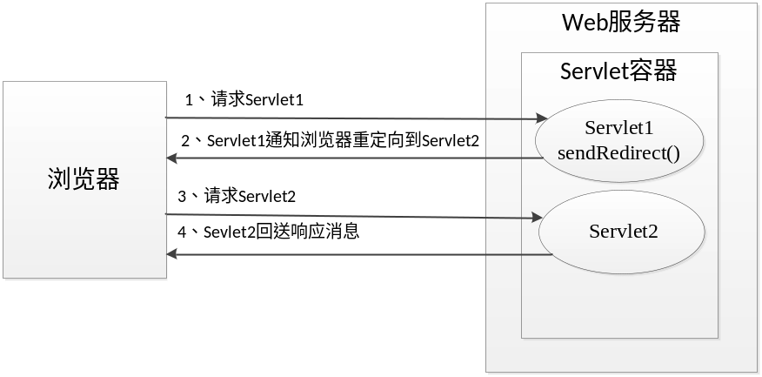  了解了工作原理后，接下来通过编写一个用户登录案例来演示sendRedirect()方法的使用（可参考教材4.2.1小节登录案例代码）。  三、归纳总结，随堂练习，布置作业  （1）对课堂上讲解的知识点进行总结，使用博学谷系统中的随堂练习题巩固本节课的知识点。  （2）让学生动手练习，完成教材中任务及案例代码的编写，巩固本节的学习内容。  第三课时  （HttpServletRequest对象）  一、回顾上节课内容，引出本节内容  （1）对上节课留的作业进行答疑  （2）回顾前面内容，引出本节课主题  上一节课中，我们主要讲解了Servlet API中HttpServletResponse对象的应用，在Servlet API中，还定义了一个HttpServletRequest接口，它继承自ServletRequest接口，专门用来封装HTTP请求消息。由于HTTP请求消息分为请求行、请求消息头和请求消息体三部分，因此，在HttpServletRequest接口中定义了获取请求行、请求头和请求消息体的相关方法，接下来，本节将针对获取请求行、请求头的相关方法进行详细地讲解。  （3）明确学习目标  1、了解获取请求行信息的相关方法。  2、了解获取请求消息头的相关方法。  二、进行重点知识的讲解  （1）获取请求行信息的相关方法  教师首先介绍获取请求行信息的相关方法（可参见教材表4-2），然后通过一个案例来演示这些方法的使用（可参考教材文件4-10）。  （2）获取请求消息头的相关方法  教师首先介绍获取请求消息头的相关方法（可参见教材表4-3），然后通过一个案例来演示这些方法的使用（可参考教材文件4-11）。  （3）如何利用Referer请求头放置“盗链”？  教师首先讲解什么是“盗链”。然后通过案例来演示如何使用Referer头字段防止“盗链”（可参考教材4.3.2小节的动手体验）。  三、归纳总结，随堂练习，布置作业  （1）对课堂上讲解的知识点进行总结，使用博学谷系统中的随堂练习题巩固本节课的知识点。  （2）让学生动手练习，完成教材中页面代码的编写，巩固本节的学习内容。  第四课时  （HttpServletRequest应用）  一、回顾上节课内容，引出本节内容  （1）对上节课留的作业进行答疑  （2）回顾前面内容，引出本节课主题  上一节课主要讲解HttpServletRequest对象的相关方法，接下来本节课中，将讲解HttpServletRequest对象的具体应用。  （3）明确学习目标  1、掌握获取请求参数方法的使用。  2、学会解决请求参数的中文乱码问题。  3、了解Request对象传递数据的方法。  二、进行重点知识的讲解  （1）获取请求参数  教师首先介绍HttpServletRequest父类ServletRequest中定义的获取请求参数的方法（可参见教材表4-4）。然后通过一个案例讲解getParameter()方法和getParameterValues()方法的使用（可参考教材文件4-13和文件4-14）。  （2）如何解决请求参数的中文乱码问题？  1）教师根据任务目标讲解需要实现的功能，并演示运行结果。  2）分析出现乱码的原因，并根据任务的实现步骤，讲解解决方式。  3）再次运行案例，查看结果。  （3）如何在Tomcat中解决GET方式提交中文参数的乱码问题？  教师可参考教材4.4.1小节后面的多学一招内容进行讲解。  （4）Request对象传递数据的方法有哪些？  在ServletRequest接口中，定义了一系列操作属性的方法，具体如下：  - setAttribute()方法  - getAttribute()方法  - removeAttribute()方法  - getAttributeNames()方法  教师可参考教材4.4.2小节内容对这些方法进行详细讲解。  三、归纳总结，随堂练习，布置作业  （1）对课堂上讲解的知识点进行总结，使用博学谷系统中的随堂练习题巩固本节课的知识点。  （2）让学生动手练习，完成教材中案例代码的编写，巩固本节的学习内容。  第五课时  （RequestDispatcher对象的应用）  一、回顾上节课内容，引出本节内容  （1）对上节课留的作业进行答疑  （2）回顾前面内容，引出本节课主题  当一个Web资源收到客户端的请求后，如果希望服务器通知另外一个资源去处理请求，这时，除了使用sendRedirect()方法实现请求重定向外，还可以通过RequestDispatcher接口的实例对象来实现。本节课中，我们将讲解RequestDispatcher对象的使用。  （3）明确学习目标  1、了解请求转发和请求包含的工作原理。  2、掌握请求转发的使用。  3、掌握请求包含的使用。  二、进行重点知识的讲解  （1）RequestDispatcher接口  教师首先讲解获取RequestDispatcher对象的方法getRequestDispatcher(String path)（可参见教材表4-5）。然后讲解RequestDispatcher接口中定义的两个通知其它Web资源处理当前的Servlet请求的方法（可参见教材表4-6）。  （2）如何实现请求转发？  教师首先讲解什么是请求转发，然后通过画图来讲解请求转发的工作原理，工作原理图如下所示。  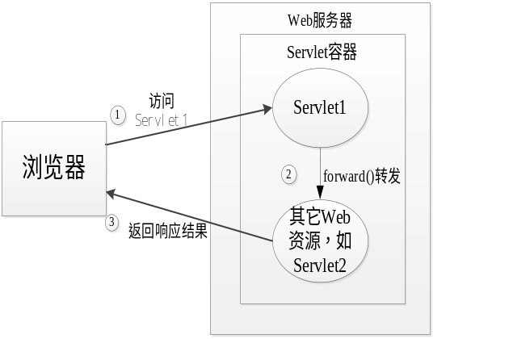  了解了请求转发的工作原理后，接下来通过一个案例来演示如何实现请求转发（可参考教材文件4-16和文件4-17）。  （2）如何实现请求包含？  教师首先讲解什么是请求包含，然后通过画图来讲解请求包含的工作原理，如下所示。  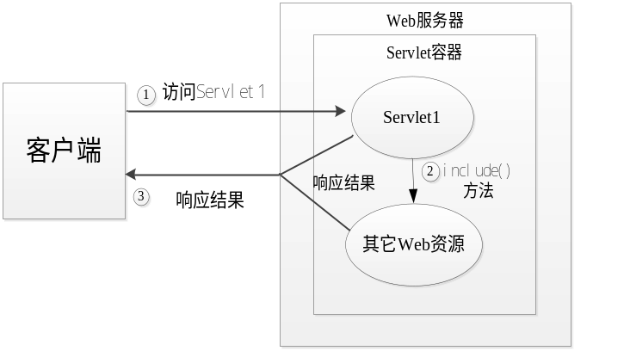  了解了请求包含的工作原理后，接下来通过一个案例来演示如何实现请求包含（可参考教材文件4-18和文件4-19）。  三、归纳总结，随堂练习，布置作业  （1）对课堂上讲解的知识点进行总结，使用博学谷系统中的随堂练习题巩固本节课的知识点。  （2）让学生动手练习，完成教材中传智书城首页设计任务代码的编写，巩固本节的学习内容。  第六课时  （上机练习）  上机一：（考察知识点HttpServletResponse对象的应用）  要求学生按照教材【任务4-1】中的实现步骤，完成解决中文输出乱码问题任务代码的编写。  上机二：（考察知识点为请求重定向）  请按照以下要求编写程序。  1) 编写用户登录的界面login.html和登录成功的界面welcome.html。  2) 编写处理用户登录请求的Servlet类Login。  3) Login类中判断表单中如果输入的用户名为“itcast”，密码为“itcast”，将请求重定向到welcome.jsp页面，否则重定向到login.html页面。  第七课时  （上机练习）  上机一：（考察知识点HttpServletRequest对象的应用）  要求学生按照教材【任务4-3】中的实现步骤，完成解决请求参数的中文乱码问题任务代码的编写。  上机二：（考察知识点请求转发）  请按照以下要求编写程序：  1）编写一个名称为ForwardServlet的Servlet类，在类中向request对象中增加一些信息，然后使用forward()方法将请求转发到ResultServlet类中。  2）编写一个名称为ResultServlet的Servlet类，在类中获取request对象中增加的信息并输出。  3）在web.xml中添加完两个Servlet的映射后，启动服务器，使用浏览器访问ForwardServlet，查看显示结果。
思考题
和习题
教
学
后
记

